

Όνομα: …………………..
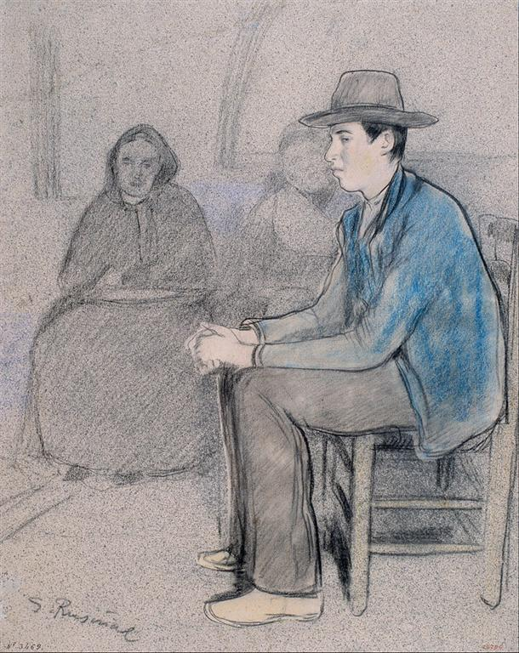
- Αν η στιγμή που απεικονίζει ο πίνακας είναι το τέλος μιας ιστορίας…
……………………………………………………………………………………………………………………………………………………………………………………………………………………………………………………………………………………………………………………………………………………………………………………………………………………………………………………………………………………………………………………………………………………………

